1ère Professionnelle | STATISTIQUES A DEUX VARIABLES | Fiche d’exercices

Exercice 1 : s’approprier / analyser-raisonner
Voici 3 tableaux de valeurs, 3nuages de points avec leurs droites d’ajustement, 3 équations de droites d’ajustement et 3 coefficients de détermination.
Tableau n°1 |  |  |  |  |  | Tableau n°2 |  |  |  |  |  | Tableau n°33
$$x$$ | $$y$$ |  |  |  | $$x$$ |  | $$y$$ |  |  |  | $$x$$ |  | $$y$$
0 | 4 |  |  |  | 0 |  | 4 |  |  |  | 0 |  | 4
3 | 7 |  |  |  | 3 |  | 5,5 |  |  |  | 3 |  | 10
6 | 9,5 |  |  |  | 6 |  | 12 |  |  |  | 6 |  | 5
9 | 12 |  |  |  | 9 |  | 14,5 |  |  |  | 9 |  | 8
12 | 15,5 |  |  |  | 12 |  | 15,5 |  |  |  | 12 |  | 15,5
Diagramme A Diagramme B Diagramme C
Equation de la droite :
$\left(D\right) : y = 1,0667 x +3,9$ $\left(D^{'}\right) :y=0,9333 x+4$ $(D") : y = 0,7 x + 4,3$
Coefficient de détermination :
${R }_{α}²$= 0,996 $R_{β}²$ = 0,525 $R_{γ}²$ = 0,928

1. Calculer les valeurs de $y$ pour $x$ = 10 dans les 3 équations de droites.
…………………………………………………………………………………………………………………………………………………………………………………
…………………………………………………………………………………………………………………………………………………………………………………
2. Quel nuage est le moins dispersé ?
…………………………………………………………………………………………………………………………………………………………………………………
3. Dans le tableau ci-dessous, associer chaque tableau avec son nuage de points, sa droite d’ajustement et son coefficient de détermination.
Tableau de valeurs n° | Nuage de points : diagramme | Equation de la droite d’ajustement | Coefficient de détermination
1
2
3

4. Expliquer pourquoi la droite d’ajustement du diagramme A est en pointillé.
…………………………………………………………………………………………………………………………………………………………………………………
…………………………………………………………………………………………………………………………………………………………………………………
Exercice 2 : Réaliser / Analyser-Raisonner
1. A l’aide de la calculatrice, représentez la série statistique à deux variables par un nuage de points :
$$x$$ | 7 | 10 | 18 | 5 | 15 | 12 | 3
$$y$$ | 8,5 | 9 | 10,5 | 8 | 10 | 9,5 | 7,5
2. Ce nuage est-il de type linéaire ou parabolique ? Justifier.
…………………………………………………………………………………………………………………………………………………………………………………………………
…………………………………………………………………………………………………………………………………………………………………………………………………

Exercice 3 : S’approprier / Réaliser
Construire dans le diagramme ci-dessous la droite d’ajustement de la série de l’exercice 2 dont vous aurez déterminé l’équation avec votre calculatrice.
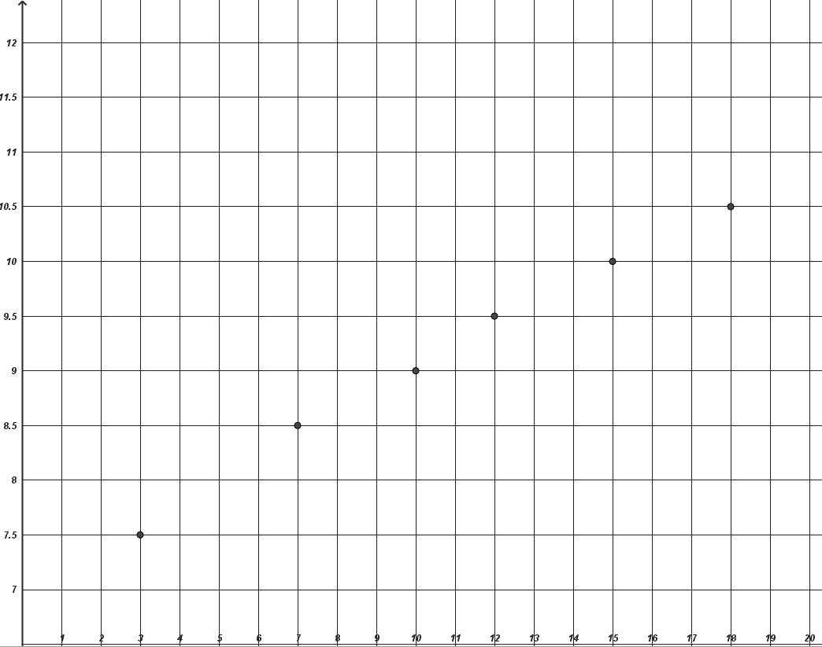
Equation de la droite d’ajustement : (D) : $y =$ ………………………………………………
Choix de deux points : Si $x_{1}$ = ………, $y_{1}$ = …………………………………… = ………………… A ( ……… ; ……… )
Si $x_{2}$ = ………, $y_{2}$ = …………………………………… = ………………… B ( ……… ; ……… )

Exercice 4 : Réaliser / Analyser-Raisonner / Valider
1. Construire une droite d’ajustement affine correspondant à la série statistique à deux variables ci-dessous :
$$x$$ | 0 | 2 | 4 | 5 | 5 | 6 | 8 | 9 | 10 | 11 | 12
$$y$$ | 4 | 5 | 7 | 8 | 9 | 10 | 12 | 13 | 14 | 16 | 16
2. Déterminer l’équation de la droite.
…………………………………………………………………………………………………………………………………………………………………………………
3. Quelle est la valeur du coefficient de détermination ?
…………………………………………………………………………………………………………………………………………………………………………………
- Peut-on extrapoler la valeur de $y$ si $x$ = 15 ? Justifier. Et si oui, calculer cette valeur.
…………………………………………………………………………………………………………………………………………………………………………………
…………………………………………………………………………………………………………………………………………………………………………………

